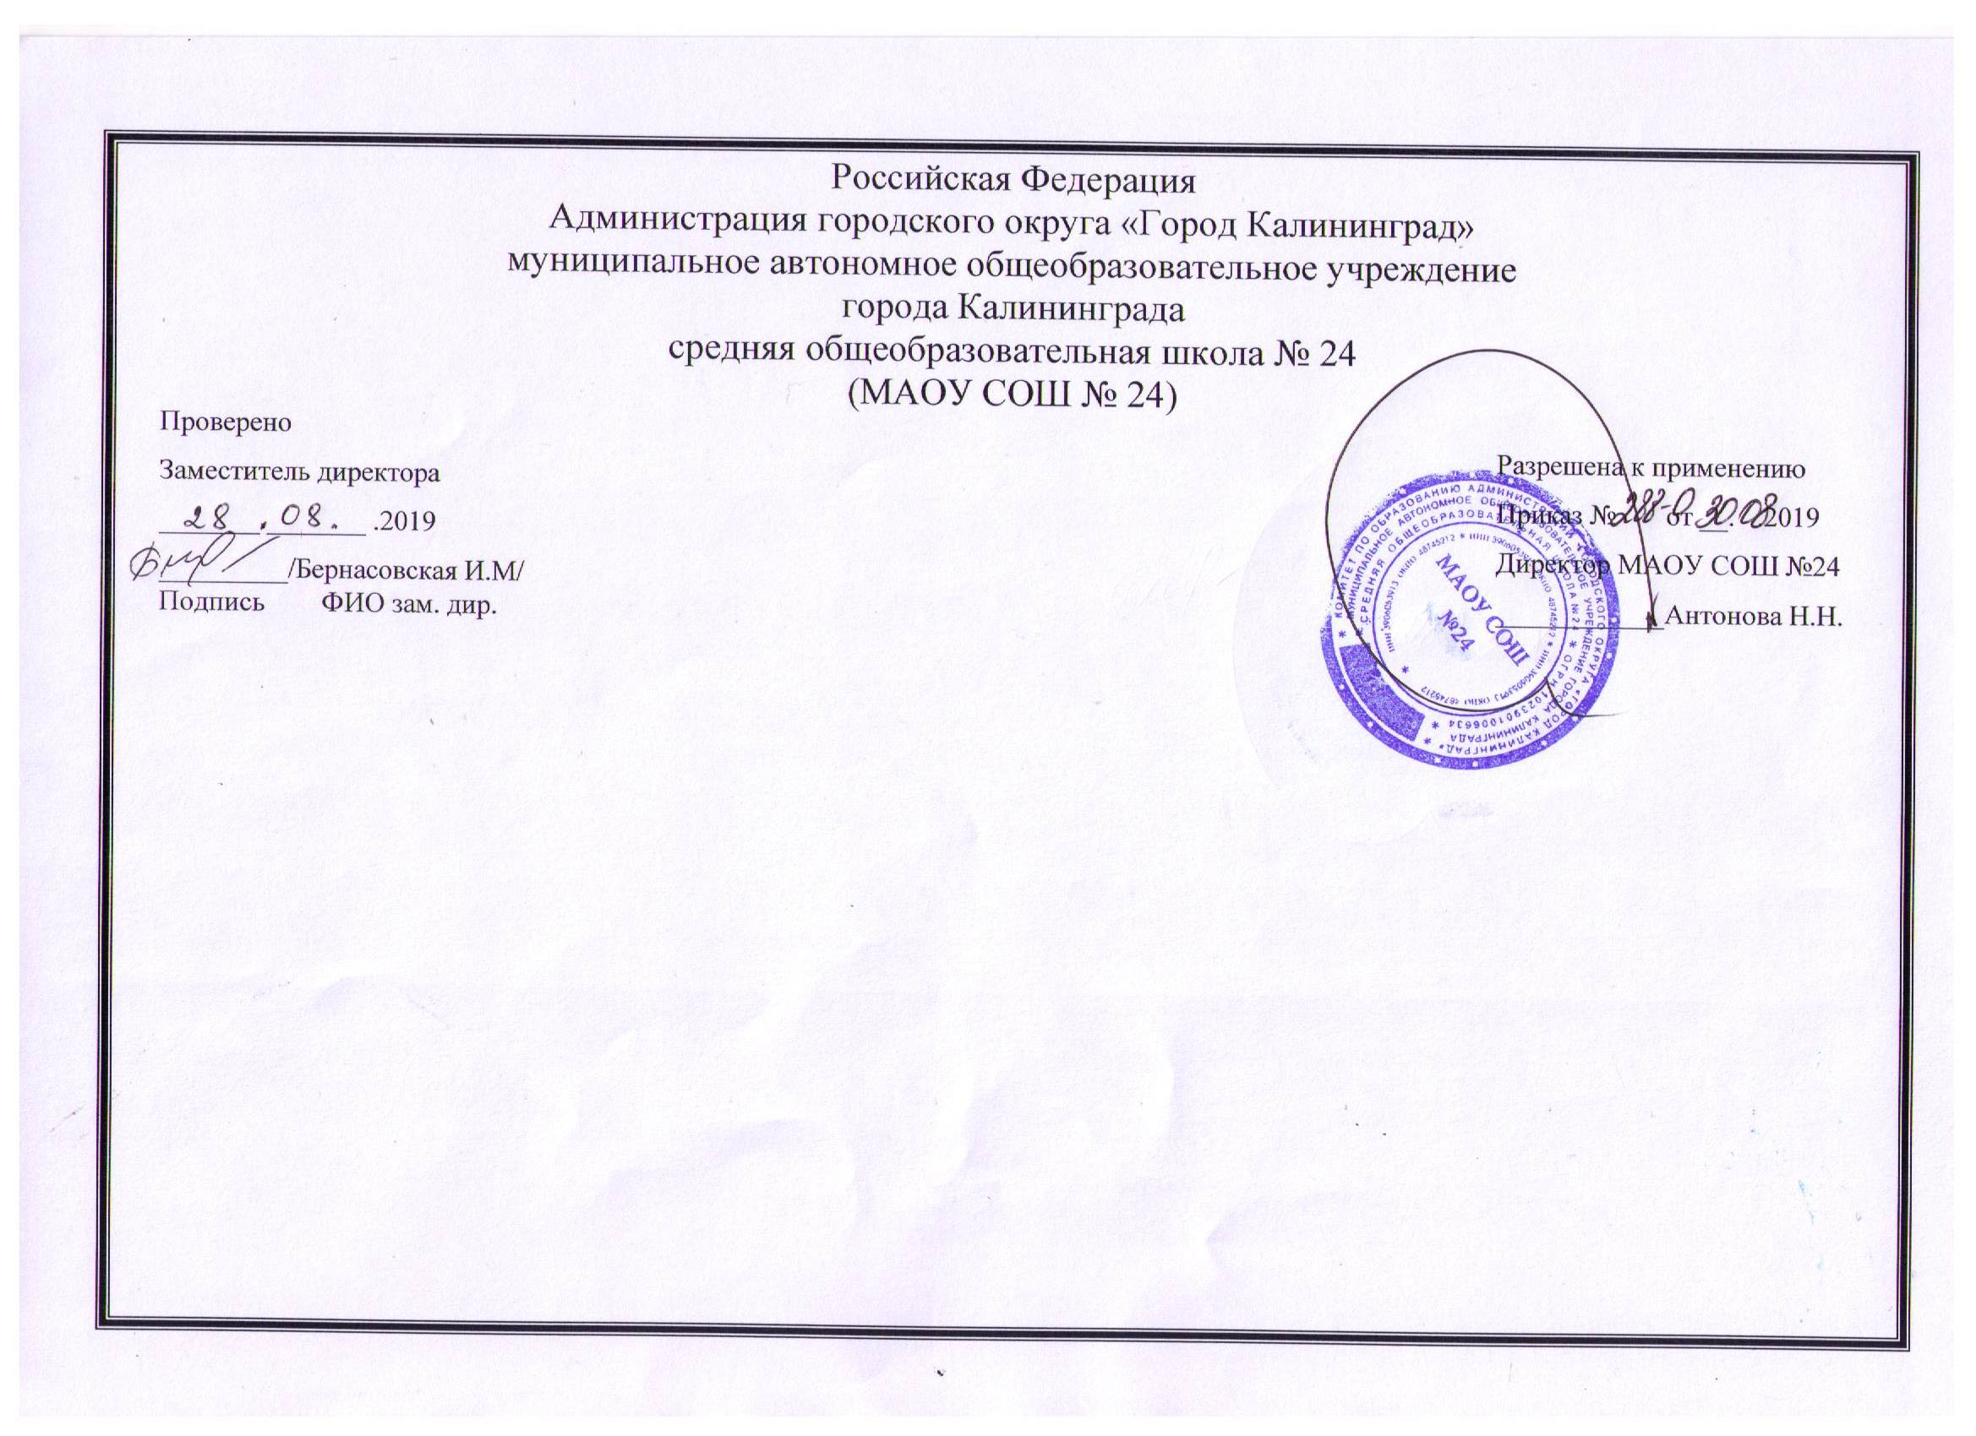

Рабочая программа по «Геометрии»
для 9 класса (базовый уровень)
/на основе Примерной
программы «Геометрия»; УМК под ред.
Л.С. Атанасяна/

Составитель:
Карасева Анна Алексеевна,
учитель математики МАОУ СОШ №24

Калининград 2019

Учебная программа по «Геометрия» составлена на основе федерального компонента государственного стандарта основного общего образования.
Данная учебная программа ориентирована на обучающихся 9 классов и реализуется на основе следующих документов:
- Государственный стандарт основного общего образования по математике.
- Программы общеобразовательных учреждений. Геометрия 7-9 классы. Составитель: Бурмистрова Т.А., М.: Просвещение, 2008 г.
Программа соответствует учебнику Л.С.Атанасяна Геометрия 7-9: Учебник для 7-9 классов средней школы. – М.: Просвещение, 2015г.

Планируемые результаты обучения «Геометрии»

- Личностные результаты освоения программы:
использовать приобретенные знания и умения в практической деятельности и повседневной жизни для моделирования практических ситуаций и исследования построенных моделей с использованием аппарата геометрии
формирование ответственного отношения к учению, готовности и способности обучающихся к саморазвитию и самообразованию на основе мотивации к обучению и познанию, выбору дальнейшего образования на базе ориентировки в мире профессий и профессиональных предпочтений, осознанному построению индивидуальной образовательной траектории с учётом устойчивых познавательных интересов
формирование целостного мировоззрения, соответствующего современному уровню развития науки и общественной практики
формирование коммуникативной компетентности в общении и сотрудничестве со сверстниками, старшими и младшими в образовательной, общественно полезной, учебно-исследовательской, творческой и других видах деятельности
умение ясно, точно, грамотно излагать свои мысли в устной и письменной речи, понимать смысл поставленной задачи, выстраивать аргументацию, приводить примеры и контрпримеры
критичность мышления, умение распознавать логически некорректные высказывания, отличать гипотезу от факта
креативность мышления, инициативу, находчивость, активность при решении геометрических задач
умение контролировать процесс и результат учебной математической деятельности
способность к эмоциональному восприятию математических объектов, задач, решений, рассуждений

- Метапредметные результаты освоения основной программы

Межпредметные понятия
В 9 классе на уроках геометрии, как и на всех предметах, будет продолжена работа по развитию основ читательской компетенции. Обучающиеся овладеют чтением как средством осуществления своих дальнейших планов: продолжения образования и самообразования, осознанного планирования своего актуального и перспективного круга чтения.
При изучении геометрии обучающиеся усовершенствуют приобретенные навыки работы с информацией и пополнят их. Они смогут работать с текстами, преобразовывать и интерпретировать содержащуюся в них информацию, в том числе:
• систематизировать, сопоставлять, анализировать, обобщать и интерпретировать информацию, содержащуюся в готовых информационных объектах;
• выделять главную и избыточную информацию, выполнять смысловое свертывание выделенных фактов, мыслей; представлять информацию в сжатой словесной форме (в виде плана или тезисов) и в наглядно-символической форме (в виде таблиц, графических схем и диаграмм, карт понятий — концептуальных диаграмм, опорных конспектов);
• заполнять и дополнять таблицы, схемы, диаграммы, тексты.
В ходе изучения геометрии обучающиеся усовершенствуют опыт проектной деятельности как особой формы учебной работы, способствующей воспитанию самостоятельности, инициативности, ответственности, повышению мотивации и эффективности учебной деятельности; в ходе реализации исходного замысла на практическом уровне овладеют умением выбирать адекватные стоящей задаче средства, принимать решения, в том числе и в ситуациях неопределенности. Они получат возможность развить способность к разработке нескольких вариантов решений, к поиску нестандартных решений, поиску и осуществлению наиболее приемлемого решения.
Регулятивные:
определять цель деятельности на уроке с помощью учителя и самостоятельно;
учиться совместно с учителем обнаруживать и формулировать учебную проблему;
учиться планировать учебную деятельность на уроке;
высказывать свою версию, пытаться предлагать способ её проверки (на основе продуктивных заданий в учебнике);
работая по предложенному плану, использовать необходимые средства (учебник, компьютер и инструменты);
определять успешность выполнения своего задания в диалоге с учителем.
Средством формирования регулятивных действий служат технология проблемного диалога на этапе изучения нового материала и технология оценивания образовательных достижений (учебных успехов).
Познавательные:
ориентироваться в своей системе знаний: понимать, что нужна дополнительная информация (знания) для решения учебной задачи в один шаг;
делать предварительный отбор источников информации для решения учебной задачи;
добывать новые знания: находить необходимую информацию, как в учебнике, так и в предложенных учителем словарях, справочниках и интернет-ресурсах;
добывать новые знания: извлекать информацию, представленную в разных формах (текст, таблица, схема, иллюстрация и др.);
перерабатывать полученную информацию: наблюдать и делать самостоятельные выводы. Средством формирования познавательных действий служит учебный материал и задания учебника, обеспечивающие первую линию развития – умение объяснять мир.
Коммуникативные:
доносить свою позицию до других: оформлять свою мысль в устной и письменной речи (на уровне предложения или небольшого текста);
слушать и понимать речь других;
выразительно читать и пересказывать текст;
вступать в беседу на уроке и в жизни;
совместно договариваться о правилах общения и поведения в школе и следовать им;
учиться выполнять различные роли в группе (лидера, исполнителя, критика).
Средством формирования коммуникативных действий служат технология проблемного диалога (побуждающий и подводящий диалог), технология продуктивного чтения и организация работы в малых группах.

- Предметные результаты освоения основной программы
учащиеся должны знать/понимать:
- существо понятия математического доказательства; примеры доказательств;
- существо понятия алгоритма; примеры алгоритмов;
- как используются математические формулы, уравнения и неравенства; примеры их применения для решения математических и практических задач;
- как математически определенные функции могут описывать реальные зависимости; приводить примеры такого описания;
- как потребности практики привели математическую науку к необходимости расширения понятия числа;
- вероятностный характер многих закономерностей окружающего мира; примеры статистических закономерностей и выводов;
- каким образом геометрия возникла из практических задач землемерия; примеры геометрических объектов и утверждений о них, важных для практики;
- смысл идеализации, позволяющей решать задачи реальной действительности математическими методами, примеры ошибок, возникающих при идеализации;
уметь:
- пользоваться языком геометрии для описания предметов окружающего мира;
- распознавать геометрические фигуры, различать их взаимное расположение;
- изображать геометрические фигуры; выполнять чертежи по условию задач; осуществлять преобразования фигур;
- распознавать на чертежах, моделях и в окружающей обстановке основные пространственные тела, изображать их;
- в простейших случаях строить сечения и развертки пространственных тел;
- проводить операции над векторами, вычислять длину и координаты вектора, угол между векторами;
Помимо указанных в данном разделе знаний, в требования к уровню подготовки включаются также знания, необходимые для освоения перечисленных ниже умений.
- вычислять значения геометрических величин (длин, углов, площадей, объемов), в том числе: для углов от 0 до 180° определять значения тригонометрических функций по заданным значениям углов; находить значения тригонометрических функций по значению одной из них, находить стороны, углы и площади треугольников, длины ломаных, дуг окружности, площадей основных геометрических фигур и фигур, составленных из них;
- решать геометрические задачи, опираясь на изученные свойства фигур и отношений между ними, применяя дополнительные построения, алгебраический и тригонометрический аппарат, идеи симметрии;
- проводить доказательные рассуждения при решении задач, используя известные теоремы, обнаруживая возможности для их использования;
- решать простейшие планиметрические задачи в пространстве;
использовать приобретенные знания и умения в практической деятельности и повседневной жизни для:
- описания реальных ситуаций на языке геометрии;
- расчетов, включающих простейшие тригонометрические формулы;
- решения геометрических задач с использованием тригонометрии
- решения практических задач, связанных с нахождением геометрических величин (используя при необходимости справочники и технические средства);
- построений геометрическими инструментами (линейка, угольник, циркуль, транспортир).
- знать виды треугольников и их свойства, уметь применять эти положения при решении задач;
- знать признаки равенства треугольника и уметь находить равные треугольники;
- знать соотношения между сторонами и углами треугольника, уметь принимать эти положения при решении задач;
- уметь строить треугольник по трем элементам.

Содержание курса «Геометрия»

Векторы (8 ч)

Определение вектора, начало, конец, нулевой вектор, длина вектора, коллинеарные, сонаправленные, противоположно направленные, равные векторы. Обозначение и изображение векторов. Откладывание вектора от данной точки.
Сложение и вычитание векторов. Законы сложения, определение суммы, правило треугольника, правило параллелограмма. Построение вектора, равного сумме двух векторов, используя правила треугольника, параллелограмма, многоугольника. Понятие разности двух векторов, противоположных векторов.
Определение умножения вектора на число, свойства. Применение векторов к решению задач. Теоремы о средней линии трапеции и алгоритм решения задач с применением этой теоремы.

Метод координат (10 ч)

Лемма о коллинеарных векторах. Теорема о разложении вектора по двум данным неколлинеарным векторам. Понятие координат вектора, координат суммы и разности векторов, произведения вектора на число. Формулы координат вектора через координаты его конца и начала, координат середины отрезка, длины вектора и расстояния между двумя точками. Уравнение окружности и прямой. Изображение окружности и прямой, заданных уравнениями, простейшие задачи в координатах.

Соотношения между сторонами и углами треугольника. Скалярное произведение векторов (11 ч)

Определение синуса, косинуса и тангенса углов от 0º до 180º, формулы для вычисления координат точки, основное тригонометрическое тождество. Формула основного тригонометрического тождества, простейшие формулы приведения. Формула площади треугольника. Теоремы синусов и косинусов. Методы проведения измерительных работ. Теорема о скалярном произведении двух векторов и её следствия.

Длина окружности и площадь круга (12 ч)

Определение правильного многоугольника, формула для вычисления угла правильного п - угольника. Теоремы об окружностях: описанной около правильного многоугольника и вписанной в правильный многоугольник. Формулы для вычисления площади правильного многоугольника, его стороны и радиуса вписанной окружности. Формулы длины окружности и длины дуги окружности. Формулы площади круга и кругового сектора.

Движения (8 ч)

Понятие отображения плоскости на себя и движения. Свойства движений, осевой и центральной симметрии. Понятие параллельного переноса. Основные этапы доказательства, что параллельный перенос есть движение. Понятие поворота. доказательство того, что поворот есть движение.

Начальные сведения из стереометрии (9 ч)

Многогранник, призма, параллелепипед, объем тела, свойства прямоугольного параллелепипеда, пирамида. Цилиндр, конус, сфера и шар.

Повторение. Решение задач (8 ч)

Тематическое планирование
уроков по «Геометрии» для 9 класса (базовый)
Учебник, автор, издательство, год: Геометрия 7-9; Л.С. Атанасян, «Просвещение»; 2015
Рассчитано на 68 часов (2 ч в неделю), в т.ч. внутри предметный модуль «Решение теоретических и практических задач» (21 час)
Контрольных работ – 4
 | № п/п | Название раздела программы, тема, тема урока | Кол-во часов на раздел, тему
 | 1 | Вводное повторение.
 | 2 | Вводное повторение.
 | Глава 9. Векторы |  | 8
 | 1.1 | Понятие вектора. Равенство векторов.
 | 1.2 | Откладывание вектора от данной точки.
 | 1.3. | Сложение и вычитание векторов.
 | 1.4 | Сумма нескольких векторов. Вычитание векторов.
 | 1.5 | Произведение вектора на число.
 | 1.6 | ВПМ 1 Применение векторов к решению задач.
 | 1.7 | ВПМ 2 Средняя линия трапеции.
 | 1.8 | ВПМ 3 Средняя линия трапеции.
 | Глава 10. Метод координат |  | 10
 | 2.1 | Разложение вектора по двум неколлинеарным векторам.
 | 2.2 | Координаты вектора.
 | 2.3 | Связь между координатами вектора и координатами его начала и конца. Простейшие задачи в координатах.
 | 2.4 | Простейшие задачи в координатах. Решение задач.
 | 2.5 | Уравнение линии на плоскости. Уравнение окружности.
 | 2.6 | ВПМ 4 Уравнение окружности. Решение задач.
 | 2.7 | Уравнение прямой.
 | 2.8 | ВПМ 5 Решение задач.
 | 2.9 | ВПМ 6 Решение задач.
 | 2.10 | Контрольная работа №1по теме "Метод координат"
 | Глава 11. Соотношения между сторонами и углами треугольника.  Скалярное произведение векторов |  | 11
 | 3.1 | Синус, косинус ,тангенс.
 | 3.2 | Основное тригонометрическое тождество. Формулы приведения.
 | 3.3 | Формулы для вычисления координат точки.
 | 3.4 | Теорема о площади треугольника.
 | 3.5 | Теорема синусов и теорема косинусов.
 | 3.6 | ВПМ 7 Решение треугольников.
 | 3.7 | ВПМ 8 Решение треугольников. Измерительные работы.
 | 3.8 | Скалярное произведение векторов.
 | 3.9 | ВПМ 9 Скалярное произведение в координатах. Свойства скалярного произведения векторов.
 | 3.10 | ВПМ 10 Решение задач.
 | 3.11 | Контрольная работа №2 по теме " Соотношения между сторонами и углами треугольника. Скалярное произведение векторов"
 | Глава 12. Длина окружности и площадь круга |  | 12
 | 4.1 | Правильный многоугольник. Окружность, описанная около правильного многоугольника.
 | 4.2 | Правильный многоугольник Окружность, вписанная в правильный многоугольник.
 | 4.3 | Формулы для вычисления площади правильного многоугольника, его стороны и радиуса вписанной окружности.
 | 4.4 | ВПМ 11 Построение правильных многоугольников.
 | 4.5 | Длина окружности.
 | 4.6 | Длина окружности. Решение задач.
 | 4.7 | Площадь круга.
 | 4.8 | ВПМ 12 Площадь кругового сектора.
 | 4.9 | ВПМ 13 Решение задач.
 | 4.10 | ВПМ 14 Решение задач.
 | 4.11 | ВПМ 15 Решение задач. Подготовка к контрольной работе.
 | 4.12 | Контрольная работа №3 по теме " Длина окружности и площадь круга"
 | Глава 13. Движения |  | 8
 | 5.1 | Отображение плоскости на себя. Понятие движения.
 | 5.2 | Свойства движения.
 | 5.3 | ВПМ 16 Решение задач по теме " Понятие движения. Осевая и центральная симметрия"
 | 5.4 | Параллельный перенос.
 | 5.5 | Поворот.
 | 5.6 | ВПМ 17 Решение задач по теме" Параллельный перенос. Поворот."
 | 5.7 | ВПМ 18 Решение задач по теме " Движение"
 | 5.8 | Контрольная работа №4 по теме " Движение"
 | Глава 14. Начальные сведения из стереометрии |  | 9
 | 6.1 | ВПМ 19 Предмет стереометрии. Многогранник.
 | 6.2 | Призма. Параллелепипед.
 | 6.3 | Объем тела. Свойства прямоугольного параллелепипеда.
 | 6.4 | Пирамида.
 | 6.5 | Цилиндр.
 | 6.6 | Конус.
 | 6.7 | Сфера. Шар.
 | 6.8 | ВПМ 20 Решение задач по теме "Тела вращения"
 | 6.9 | ВПМ 21 Об аксиомах планиметрии
 | Повторение |  | 8
 | 7.1 | Итоговое повторение по теме "Треугольник"
 | 7.2 | Итоговое повторение по теме "Треугольник"
 | 7.3 | Итоговое повторение по теме "Окружность"
 | 7.4 | Итоговое повторение по теме "Четырехугольники. Многоугольники"
 | 7.5 | Итоговое повторение по теме " Четырехугольники. Многоугольники"
 | 7.6 | Итоговое повторение по теме"Векторы. Метод координат. Движение"
 | 7.7 | Итоговое повторение по теме "Площади"
 | 7.8 | Промежуточная аттестация.

